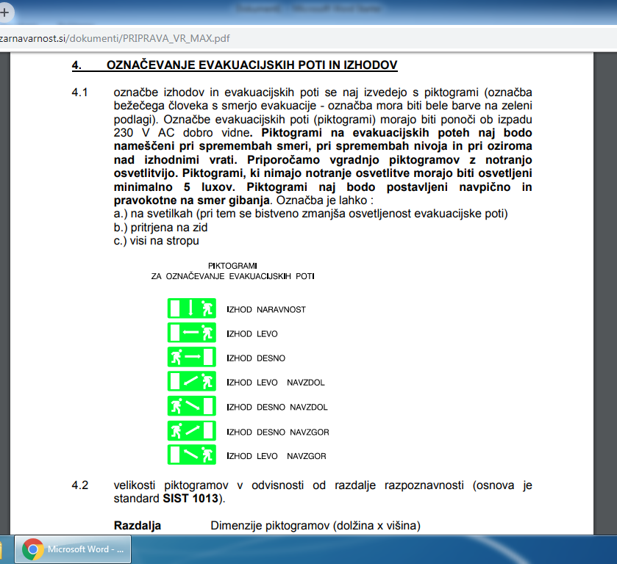
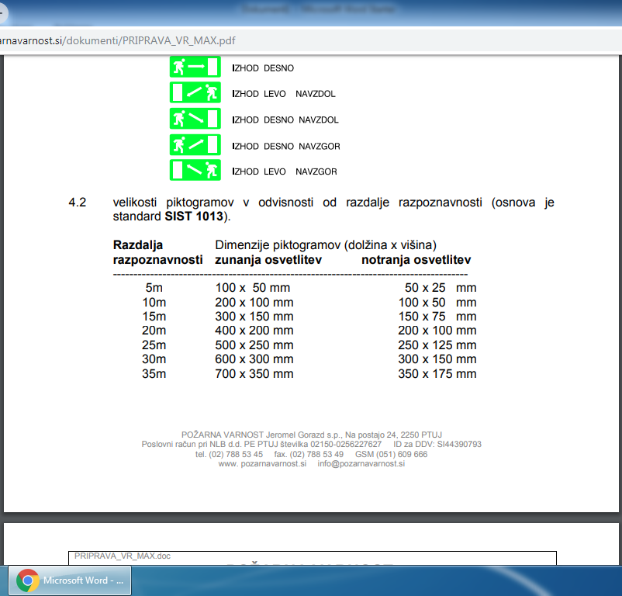

PIKTOGRAMI ZA SMER EVAKUACIJE
Znak | Količina
NALEPKA  DIMENZIJE:300x150mm  FOTOLUMINENTNA-  florourestenčni | 150kom
NALEPKA  DIMENZIJE:300x150mm  FOTOLUMINENTNA-  florourestenčni | 20kom
NALEPKA  DIMENZIJE:300x150mm  FOTOLUMINENTNA-  florourestenčni | 20kom
NALEPKA  DIMENZIJE:300x150mm  FOTOLUMINENTNA-  florourestenčni | 20kom
NALEPKA  DIMENZIJE:300x150mm  FOTOLUMINENTNA-  florourestenčni | 20kom
NALEPKA  DIMENZIJE:300x150mm  FOTOLUMINENTNA-  florourestenčni | 20kom
NALEPKA  DIMENZIJE:300x150mm  FOTOLUMINENTNA-  florourestenčni | 20kom
NALEPKA  DIMENZIJE:300x150mm  FOTOLUMINENTNA-  florourestenčni | 20kom
NALEPKA  DIMENZIJE:128x128mm | 100kom

